Лекция № 7 Основные требования к системам водоснабжения многоквартирных домов

СП 54.13330.2016 – документ, определяющий главные требования ко всем инженерным системам вновь строящихся и реконструируемых жилых зданий многоквартирного типа (высота до 75 м). Согласно ему, в домах должны быть предусмотрены:

* 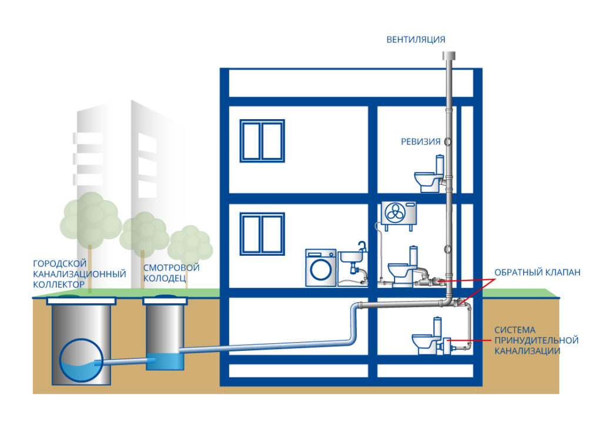хозяйственно-питьевое водоснабжение;
* горячее водоснабжение;
* противопожарный водопровод.

Хозяйственно-питьевое водоснабжение преимущественно организуется от централизованной сети того населенного пункта, в котором находится здание. В местах без централизованного водообеспечения разрешается создать индивидуальные или коллективные источники питьевой воды из водоемов или подземных горизонтов, но только для 1-2-этажных строений.

Свод правил определяет, что системы горячего водоснабжения должны иметь автоматическое или ручное регулирование. Это относится к следующим группам зданий:

Согласно СП 54.13330.2016 холодное и горячее водоснабжение в многоквартирных домах должны предусматриваться в соответствии с [СП 30.13330](https://agpipe.ru/articles/sp30.13330.2016) и СП 31.13330. Эти своды правил определяют ключевые нюансы, которых необходимо придерживаться при устройстве водопроводов. Наиболее важные среди них:

* в жилых зданиях с количеством квартир более 400 должно предусматриваться два ввода холодной воды;
* при наличии двух вводов может возникать необходимость в повышении давления воды, поэтому их объединение следует выполнять до насосов;
* разводящие сети внутреннего водопровода могут прокладываться на технических этажах, чердаках, в подвалах или подпольях;
* стояки, вводы воды, измерительные приборы, арматура и регуляторы могут прокладываться в коммуникационных шахтах или специальных шкафчиках с возможностью быстрого доступа для ремонта;
* в зданиях высотой более 4 этажей водоразборные стояки горячего водопровода необходимо соединять с помощью кольцующих перемычек в секционные узлы по специальной схеме (объединяются по 3-7 стояков).

Кроме того, указанные СП регламентируют расчетный расход воды, источники водоснабжения, параметры воды (качество, температура, чистота), схемы прокладки горячих и холодных водопроводов, порядок подбора инженерного оборудования для устройства сети, включая трубы, арматуру и измерительные приборы водопотребления.

Водопровод в многоквартирном доме должен удовлетворять требованиям смежных стандартов, среди которых:

* [СП 73.13330.2016](https://agpipe.ru/articles/sp73.13330.2016);
* СанПиН 2.1.2.2645-10;
* [СП 131.13330.2018](https://agpipe.ru/articles/sp131.13330.2018);
* СП 118.13330.2012;
* ГОСТ 25151-82;
* ГОСТ Р 50193.1-92 и другие.

Водоснабжение многоквартирного дома должно соответствовать всем требованиям, указанным в действующих нормативно-правовых актах, строительных правилах и государственных стандартах. За правонарушения в области строительства и реконструкции жилых домов предусмотрена административная ответственность по КоАП РФ.

При умышленном использовании некачественных или неразрешенных материалов (изделий) виновные лица обязаны выплатить штраф (до 300 тыс. руб.). В случае, если были произведены действия, которые негативно повлияли на конструктивные или другие характеристики надежности и безопасности многоквартирных зданий, то последуют более серьезные санкции – большие штрафы или административное приостановление деятельности на определенный срок.

Проектирование водоснабжения в многоквартирном доме

Системы водопровода горячей и холодной воды в многоквартирных зданиях проектируются в соответствии с [СП 30.13330.2016](https://agpipe.ru/articles/sp30.13330.2016) и СП 31.13330.2012. Свод правил определяет 3 ключевых особенности сетей водоснабжения подобных домов:

* подключение к магистральной сети;
* разводка труб на дом (наружный водопровод);
* разводка труб по квартирам (внутренний водопровод).

Согласно нормам сети холодной воды принимаются:

* тупиковыми;
* кольцевыми или с закольцованными вводами;
* кольцевыми при совмещенном хозяйственно-противопожарном водопроводе в домах на 6 этажей и выше.

Сети горячей воды проектируются таким же образом, но с обязательным применением мероприятий по компенсации температурного изменения длины труб.

Проектирование водопровода начинается с постановки технического задания, которое опирается на уже существующие условия, связанные с объектом. Это расположение, площадь и этажность здания, а также количество квартир. На основании полученных данных:

1. Определяется способ подключения многоквартирного дома к источнику воды (централизованный или автономный).
2. Разрабатывается схема наружного и внутреннего водопровода, планируется аварийное (противопожарное) обеспечение здания.
3. Подбираются материалы, трубы, арматура и другие инженерные коммуникации.

После подготовки спецификаций на материалы и технику формируется технико-экономическое обоснование. Документ содержит пояснения, согласно которому выбранные трубы, крепежи и сантехника являются оптимальным решением для данного здания.

Статистика последних лет показывает тенденцию к использованию современных материалов при устройстве водопроводов, особенно в отношении новых и модернизируемых многоквартирных зданий. Повышенным спросом пользуются пластиковые трубы, так как такая продукция обладает хорошим набором эксплуатационных качеств, недорого стоит.

Монтажная схема – документ, который утверждается по результатам проведенного проектирования. Она служит детальным руководством по устройству водоснабжения в доме, поэтому может использоваться как инструкция для дальнейших работ.

Монтаж водопровода в многоквартирном доме

Порядок устройства внутренних систем водоснабжения определен [СП 73.13330.2016](https://agpipe.ru/articles/sp73.13330.2016), монтажной схемой и инструкциями заводов-производителей техники и материалов.

Общие правила и алгоритм монтажа

Как устроена канализационная сеть многоквартирного дома

Внутренние инженерные системы зданий, как правило, монтируются индустриальным методом при захватке (строительной готовности) в объеме: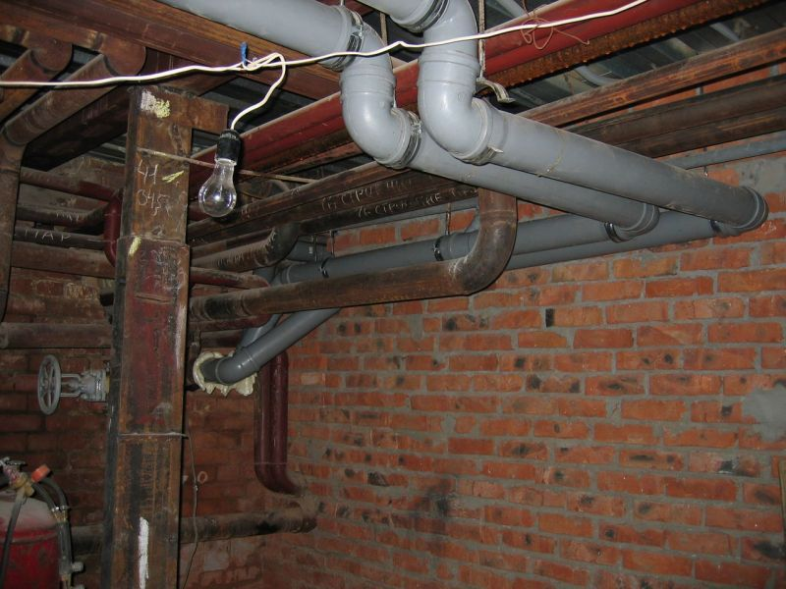

* отдельного здания, секции или ряда секций в домах высотой до 5 этажей;
* 5 этажей одной или ряда секций в домах высотой более 5 этажей.

Последовательность устройства водопровода определяется монтажной схемой. Обычно алгоритм предполагает выполнение следующих этапов:

1. Подготовка креплений для фиксации трубопроводов в отведенных для них местах, прокладка труб.
2. Предварительное тестирование системы.
3. Работы по гидроизоляции перекрытий.
4. Поквартирная установка крепежей под сантехнику, монтаж потребителей воды (умывальников, унитазов, ванн).
5. Установка водозаборной арматуры.
6. Монтаж водоизмерительной аппаратуры.
7. Промывка системы водой.

При осуществлении заготовительных, монтажно-сборочных, испытательных и пусконаладочных работ следует придерживаться рекомендаций [СП 73.13330.2016](https://agpipe.ru/articles/sp73.13330.2016).

Элементы водоснабжения многоквартирного дома

Согласно [СП 30.13330.2016](https://agpipe.ru/articles/sp30.13330.2016) хозяйственно-питьевые, горячие и противопожарные водопроводные сети в многоквартирных домах включают:

* вводы в здание;
* разводящую сеть (трубопроводы);
* стояки;
* узлы учета потребления воды;
* поквартирные подводки к сантехническим приборам и обслуживающему оборудованию;
* арматуру.

При устройстве сетей водоснабжения в многоквартирных домах разрешено использовать только ту продукцию, которая соответствует действующим законодательным нормам в разрезе санитарии, гигиены и пожарной безопасности. Недопустимо прокладывать водопроводы трубами, не прошедшими государственную регистрацию и проверку на качество.

В качестве подтверждения выступают:

* сертификаты соответствия;
* свидетельство о гос. регистрации;
* санитарно-эпидемиологическое заключение.

Элементы наружного водопровода представлены в СП 31.13330.2012.